ADN - Fécondation – Paternité .
Une cellule « normale » contient 22 paires de chromosomes + soit X et X soit X et Y
Une cellule sexuelle (un ovule ou un spermatozoïde) .contient la moitié de ce bagage :
22 chromosomes (et pas 22 paires de chromosomes).
Soit X, soit Y

Dans une paire de chromosome , l’un des chromosome est celui du père et l’autre celui de la mère .
Si il n’y avait rien d’autres comme « aventures » , à l’heure actuelle ,
- Un des chromosome viendrait de Adam
- L’autre chromosome viendrait de Eve

Mais ça n’expliquerait pas les variations entre les individus …
Il y a donc au moins « 1 » et probablement plusieurs mécanismes qui font « que » il y a de la diversité …

Les gênes « allèles »
La première chose qui peut se passer est une modification du gène .
On a le même gêne mais qui s’exprime différemment et si c’est dans les cellules sexuelles… ça se transmet à la descendance .

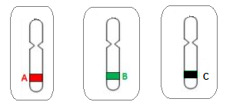
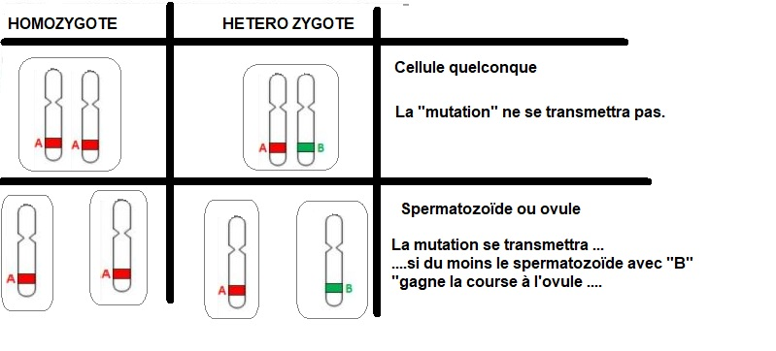
Mais des allèles du même gêne, …il peut y en avoir une quantité ….
C’est déjà une première source de variation des individus …mais il y en a d’autres ….
Une autre modification encore : la force de l’allèle ….
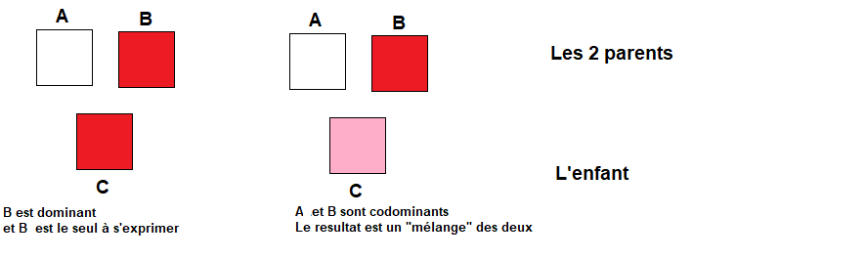

Mais l’individu c’est pas « un » gêne, c’est une paire de gênes et là intervient un autre variable : la « force » de l’allèle : est – il dominant récessif ou co dominant ?

Il peut y avoir d’autres modifications encore …
Suivant la zone (codante ou non codante)
Suivant que c’est dans une cellule sexuelle ou pas .
Le même mécanisme aura ou n’aura pas de conséquences
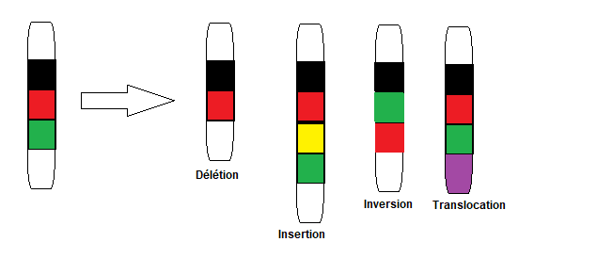
Paternité

Les tests de paternité se font normalement sur base d’un frottis buccal père-mère-enfant .
La présence de l’ADN de la mère n’est pas indispensable… reste celle du père ….
Mais ce n’est pas toujours possible pour plusieurs raisons ,parmi les quelles :
- Le père est introuvable ou refuse le test (et use et abuse de ses droits en ce domaine).
- Le père est mort
- Il n’est pas souhaitable (pour le moment) que le père soit au courant des démarches,
- Etc ….

Tout n’est pas perdu …
A la place du père suspecté ,on peut se rabattre sur :
- Les parents du père suspecté (si ils veulent …)
- Les frères et sœurs du père suspecté (si ils veulent…)
- Les autres enfants du père suspecté (si ils veulent)…
En désespoir de cause on peut se baser aussi sur
- L’ADN mitochondrial de la mère du père suspecté .

Comment ça marche dans le commerce ?
Les tests proposés dans le commerce reposent généralement sur plus de « loci » que les test en médecine légale (une vingtaine pour les tests de paternité contre une bonne dizaine pour les test d’identification en médecine légale .

En pratique :

- Vous avez des tests disponibles par voie postale pour une affaire de 200 euros .
On vous adresse le kit de prélèvement + instructions + la demande d’accord des parties .
- On ne vérifie pas la provenance des échantillons testés donc ce test n’a aucune valeur légale
- Si une des parties refuse de signer l’accord de test, le test ne sera pas fait .
- On ne peut faire le test que sur une personne n’ayant rien bu ni mangé depuis une bonne heure sous peine de rendre le tsts erroné ou irréalisable.
- Dans les cas simples la réponse aura lieu dans les 3 jours de la remise des échantillons, bref avec les courriers compter sur 5 à 6 jours ouvrables (envoi du kit, retour du kit, traitement du kit) …

